Урок геометрии в 11 классе

Тема: «Вычисление углов в пространстве»
(2 часа)

Цели урока и планируемые результаты

Предметные: повторить, обобщить и закрепить материал по данной теме. Провести сравнительный анализ разных методов решения геометрических задач. Развивать навыки решения геометрических задач, умение выбирать наиболее эффективные способы решения задачи в зависимости от конкретных условий, выявлять особенности (качества, признаки) разных объектов в процессе их рассмотрения, тренировать геометрическую зоркость, пространственное воображение. Готовить учеников к успешной сдаче ЕГЭ.
Личностные: развивать такие качества мышления как гибкость, целенаправленность, рациональность, критичность с учетом индивидуальных особенностей, формировать навыки самоанализа и самоконтроля. Развивать умение брать на себя инициативу в организации совместного действия. Использовать обмен знаниями между членами группы для принятия эффективных совместных решений. Проявлять готовность адекватно реагировать на нужды других, оказывать помощь и эмоциональную поддержку партнерам. Развивать взаимовыручку и взаимопомощь, умение вести культурную дискуссию, умение четко организовывать самостоятельную и индивидуальную работу. Развивать умение адекватно оценивать свои возможности и достигнутый результат.

Оборудование урока: ноутбук, медиа проектор, экран, компьютерная презентация, раздаточный материал для индивидуальной работы.

Организационный момент:
Взаимное приветствие, проверка готовности учащихся к уроку
Сообщение темы урока: «Вычисление углов в пространстве»
Актуальность данной темы очевидна, т.к. в последние годы задачи именно на эту тему чаще всего предлагаются на ЕГЭ в качестве задания С 2.
Сегодня на уроке мы повторим и обобщим материал по данной теме, для чего рассмотрим решение задач классическим и координатно-векторным методами на нахождение углов между прямыми, прямой и плоскостью, двумя плоскостями.

Ход урока:
Повторим теорию ( устная работа с презентацией)
1.Как найти угол между скрещивающимися прямыми?
геометрический метод – слайд 1 метод координат – слайд 2

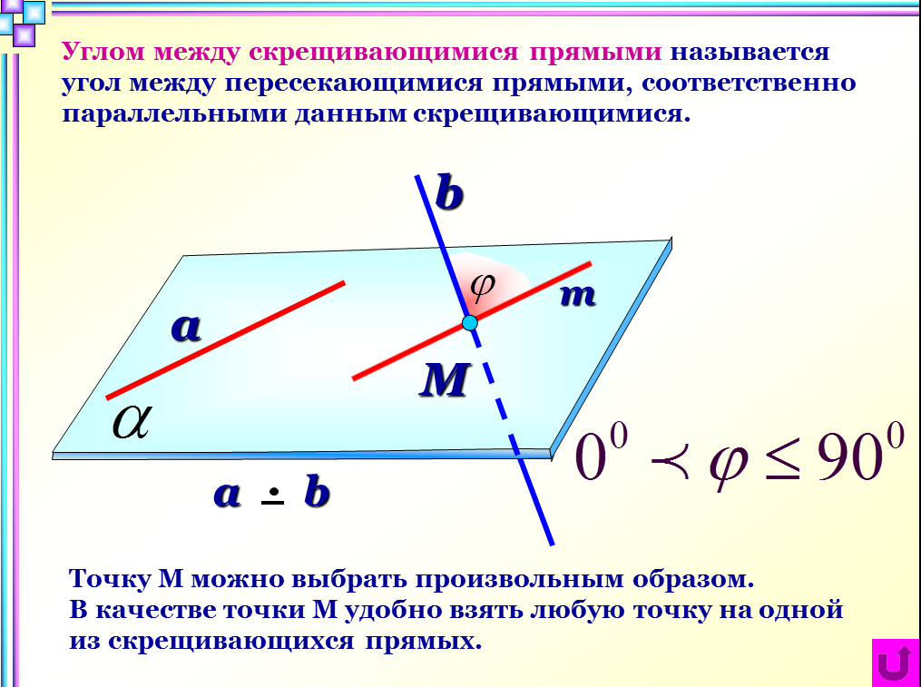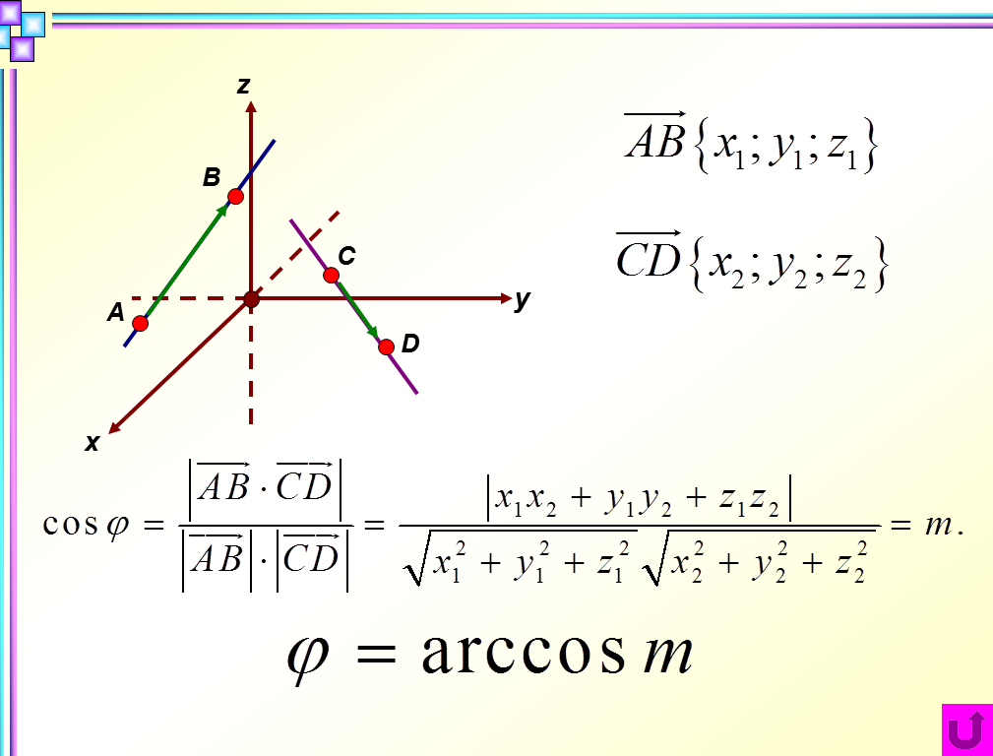

2. Что называют нормалью к плоскости – слайд 3

3. Как найти угол между прямой и плоскостью?

геометрический метод – слайд 4 метод координат – слайд 5
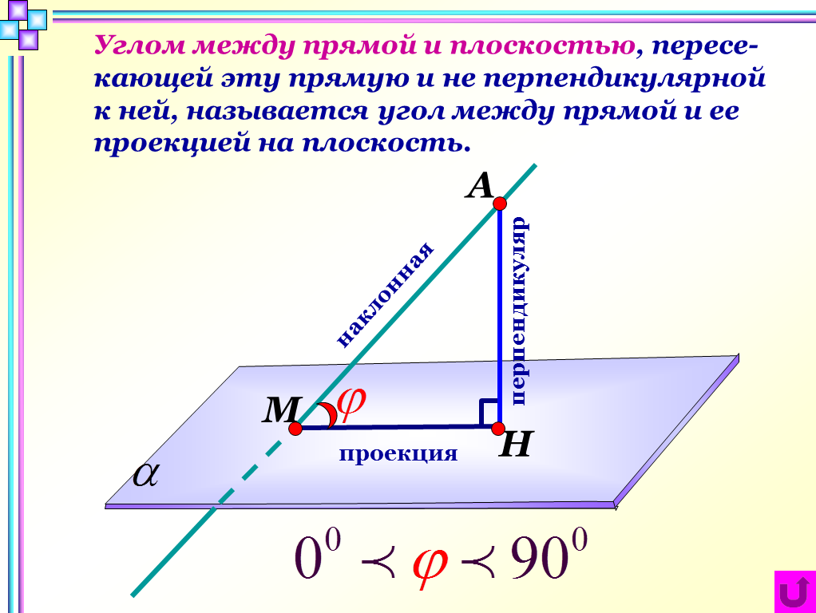

4.Как найти угол между двумя плоскостями?

геометрический метод – слайд 6 метод координат – слайд 7
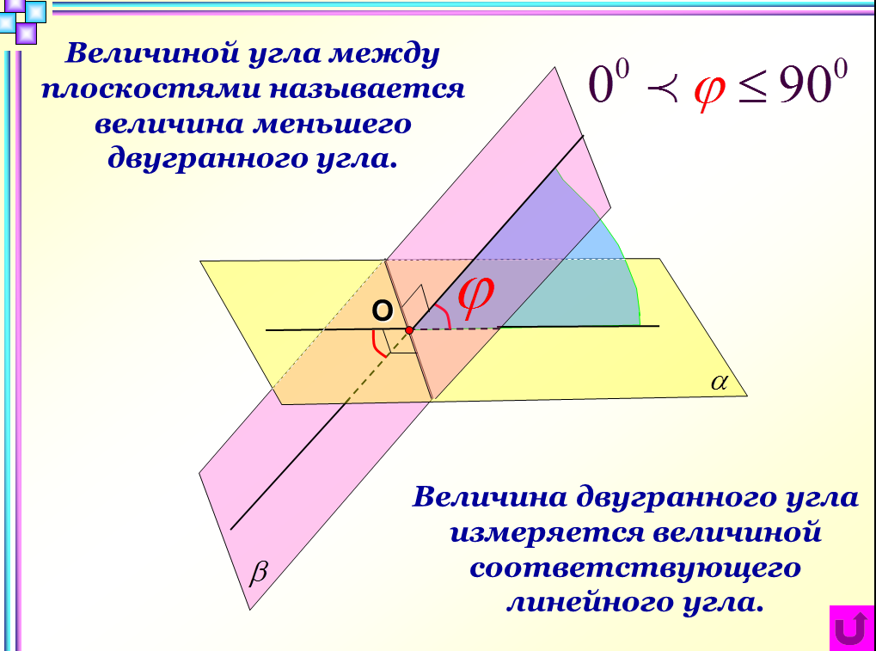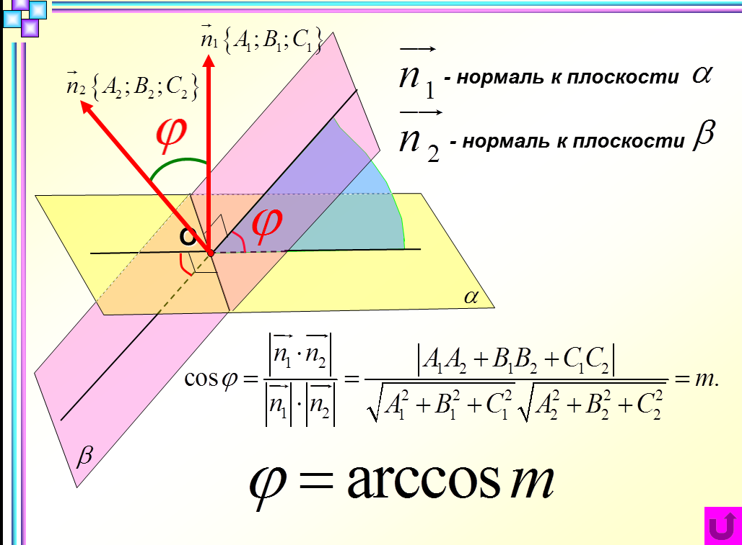

5. Сформулируйте теорему о трех перпендикулярах – слайд 8

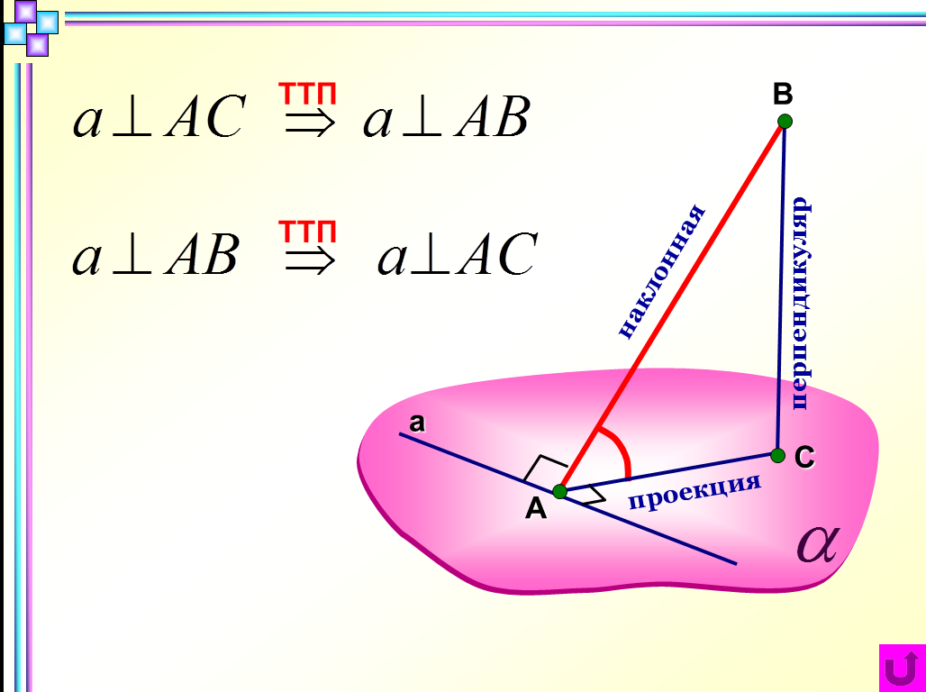

6. Сформулируйте теорему косинусов – слайд 9

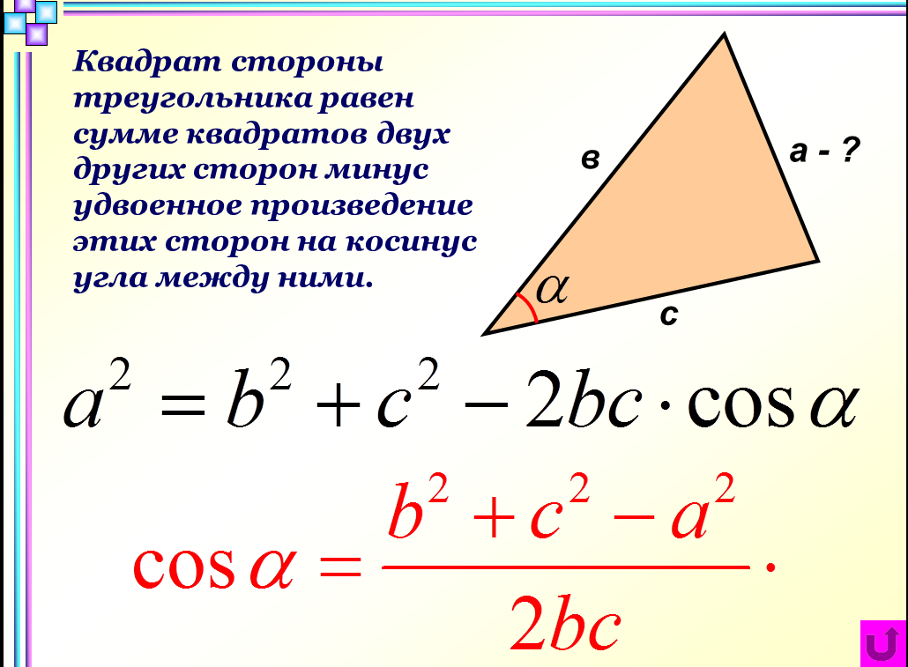

В качестве домашнего задания были предложены 3 задачи на вычисление углов в пространстве.
Каждый из вас по собственному желанию выбирал метод их решения. Сравним результаты и сделаем выводы о целесообразности применения того или иного метода. К доске приглашаются 6 учеников (по 2 на каждую задачу для решения её геометрическим и координатным методами).
Пока идет запись решения задач на доске фронтально решаются задачи на готовых чертежах (работа с презентацией). Дополнительные построения и вычисления появляются на слайдах постепенно по клику мышкой. В последнюю очередь появляется ответ задачи.
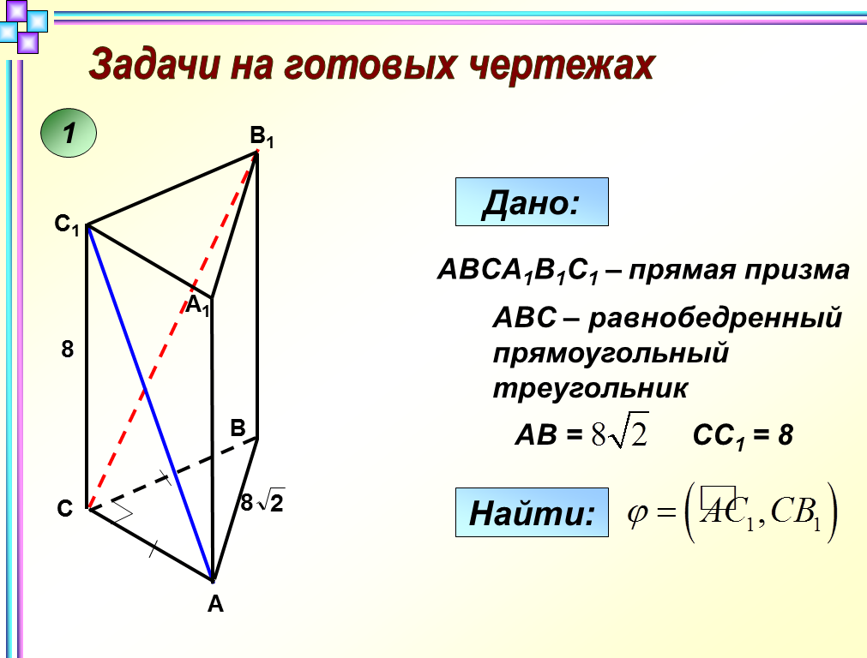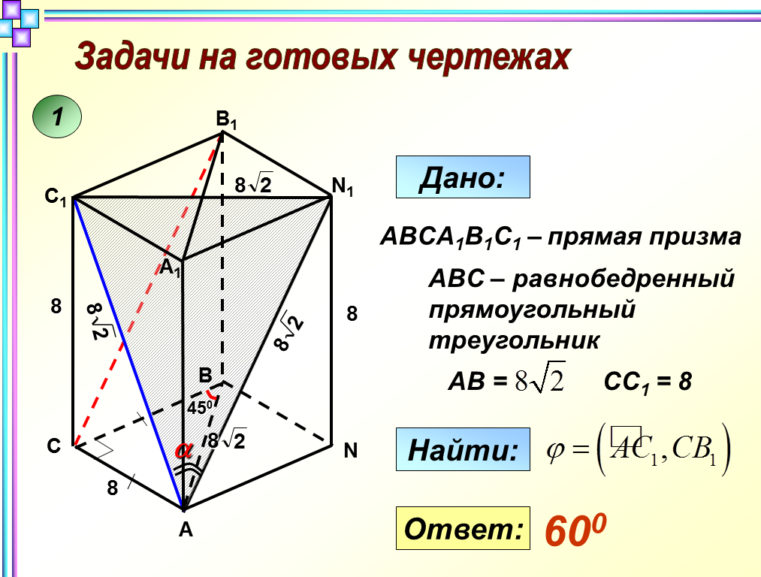

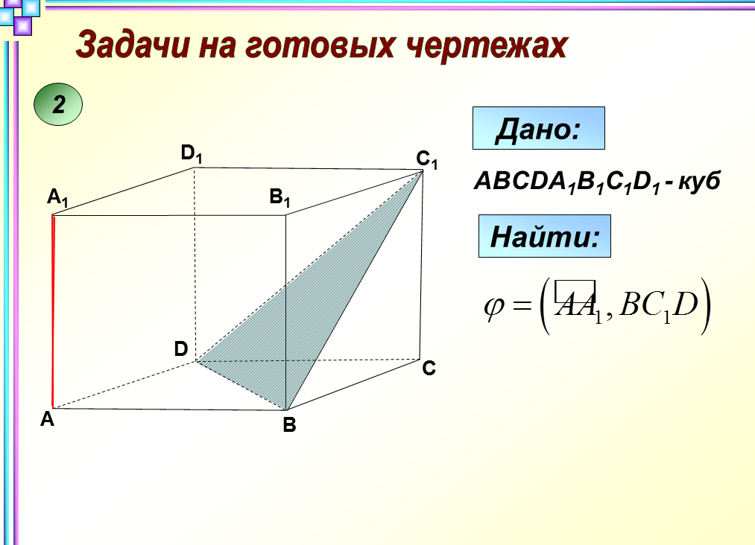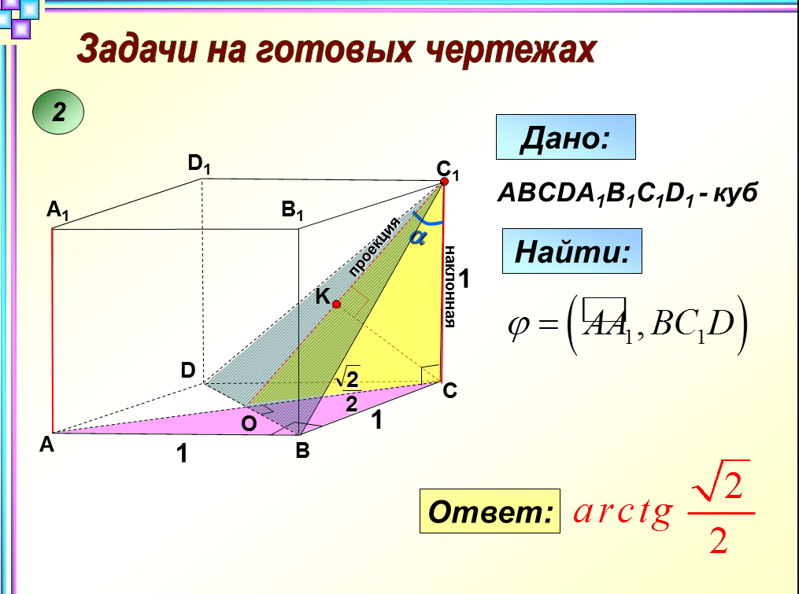

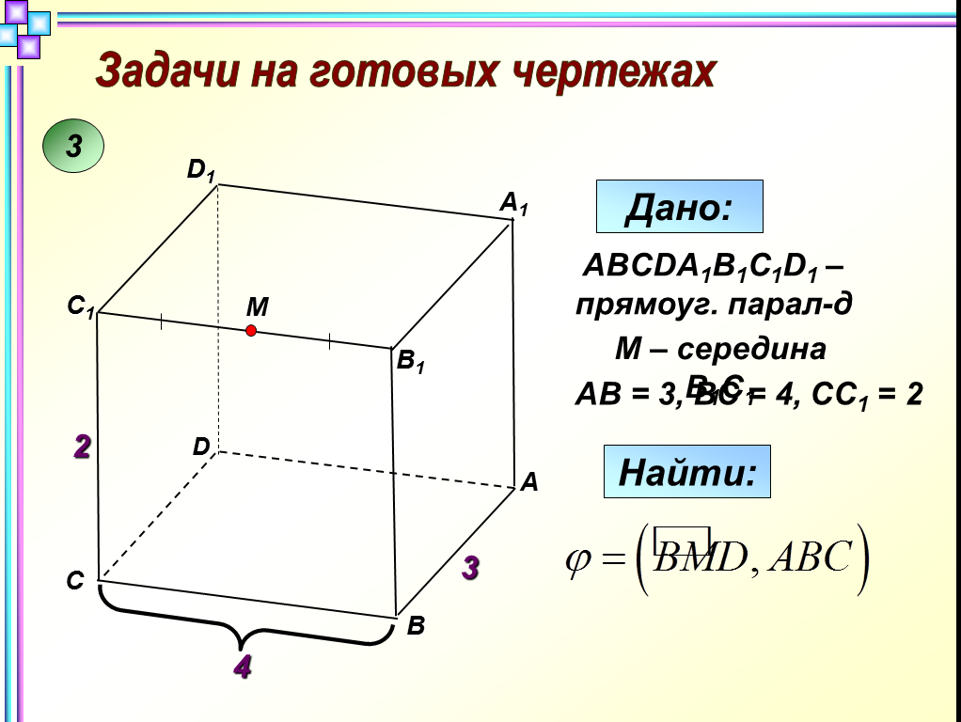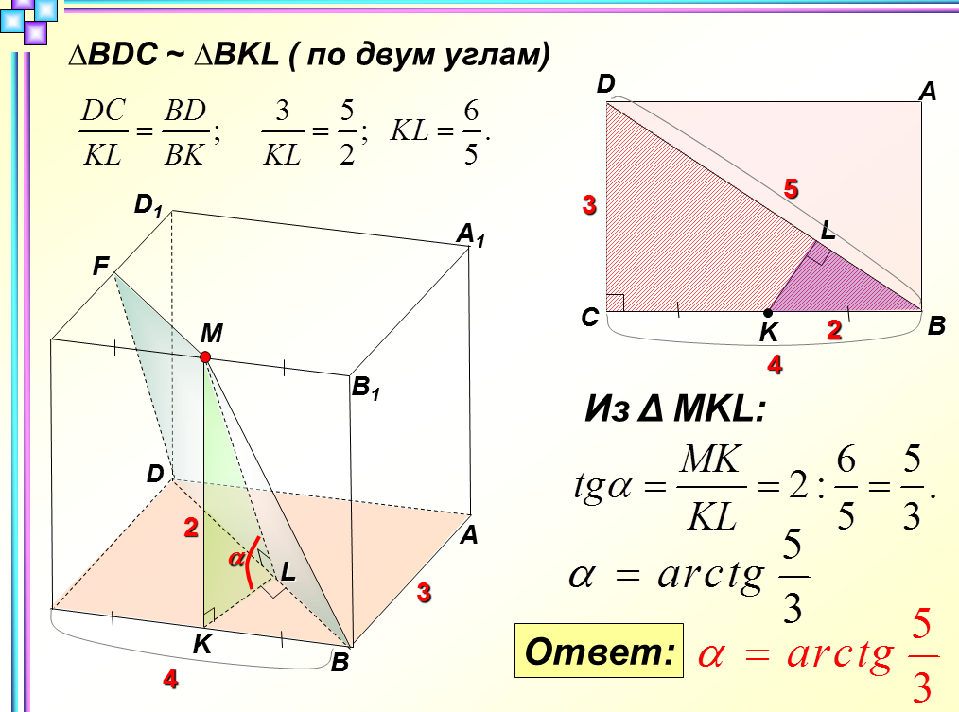

После завершения работы по готовым чертежам заслушиваются и проверяются решения домашних задач. Верные решения заготовлены на слайдах презентации, открывающихся пошагово.
Задача №1. Точка Е – середина ребра ВВ₁ куба ABCDA₁B₁C₁D₁. Найти угол между прямыми АЕ и СА_{1.}

Решение геометрическим Решение методом координат:
методом:

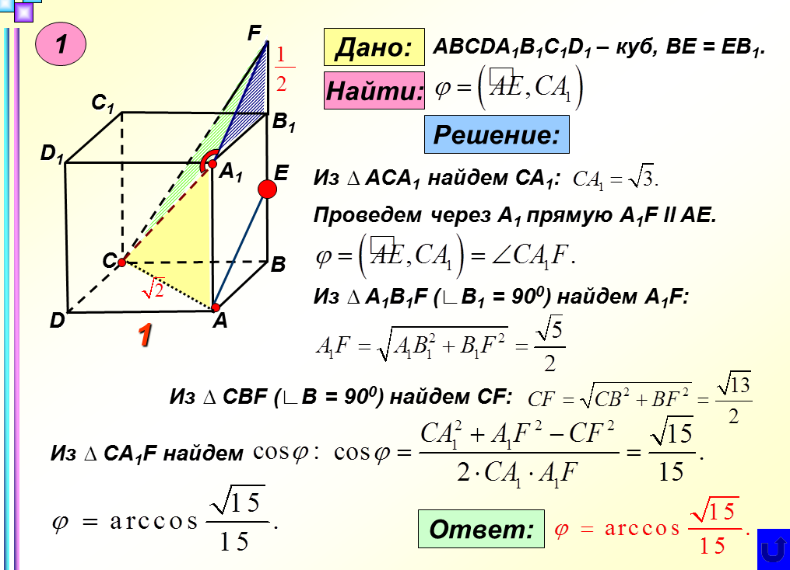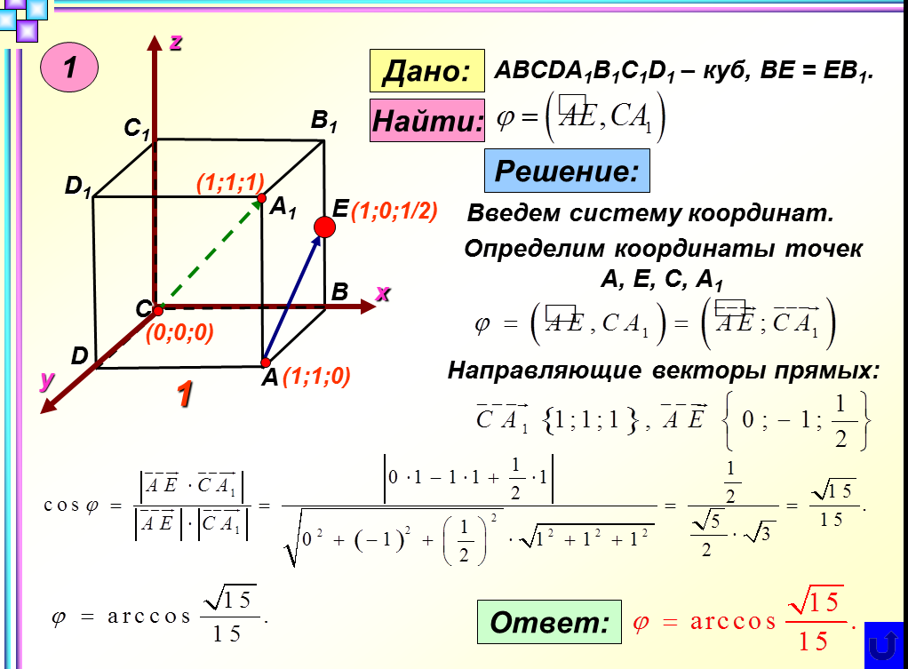

Какой метод решения данной задачи кажется вам проще и рациональнее?

Задача №2. Основанием прямой призмы АВСА₁В₁С₁ является равнобедренный треугольник АВС. АВ = АС = 5, ВС = 8. Высота призмы равна 3. Найти угол между прямой А₁В и плоскостью ВСС₁.

Решение геометрическим Решение методом координат:
методом :
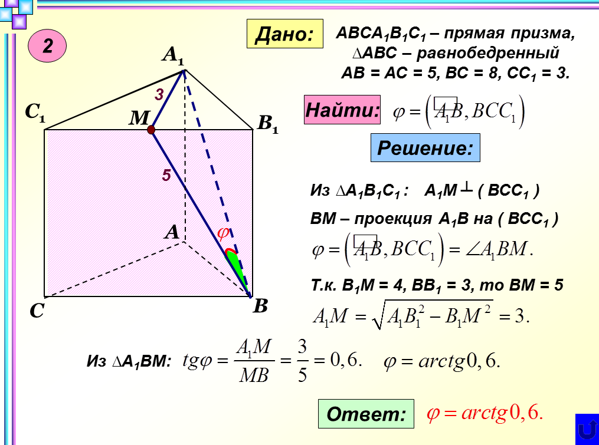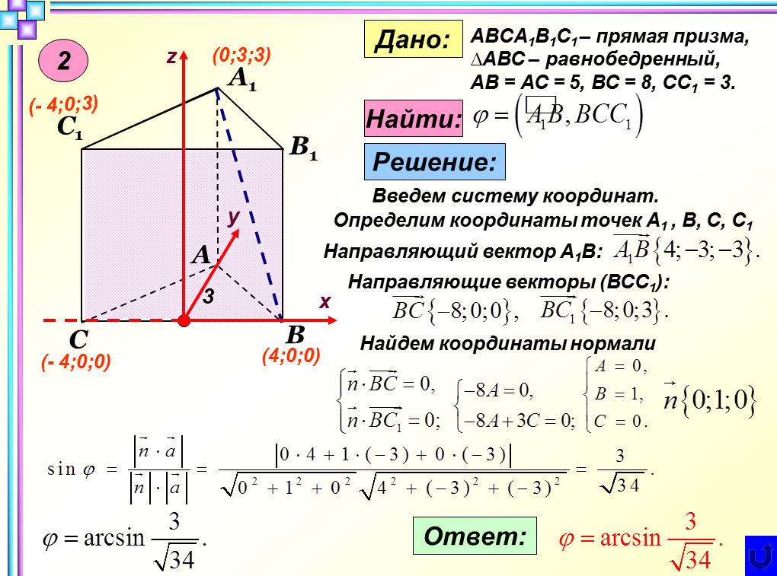

Каким методом решения предпочтительнее воспользоваться в данном случае?

Задача №3. В правильной четырехугольной призме ABCDA₁B₁C₁D₁ стороны основания равны 1, а боковые ребра равны 5. На ребре АА₁ отмечена точка Е так, что АЕ : ЕА₁ = 2 : 3. Найти угол между плоскостями АВС и ВЕD₁( ЕГЭ 2012).

Решение геометрическим Решение методом координат:
методом:

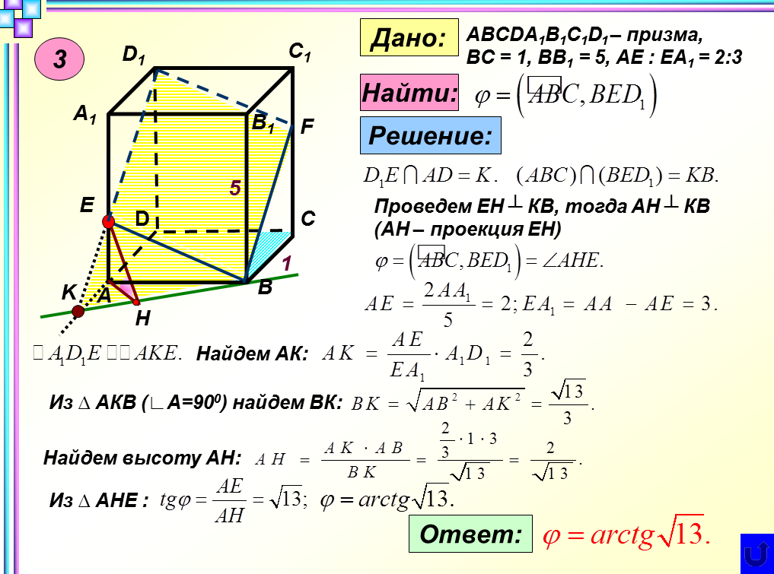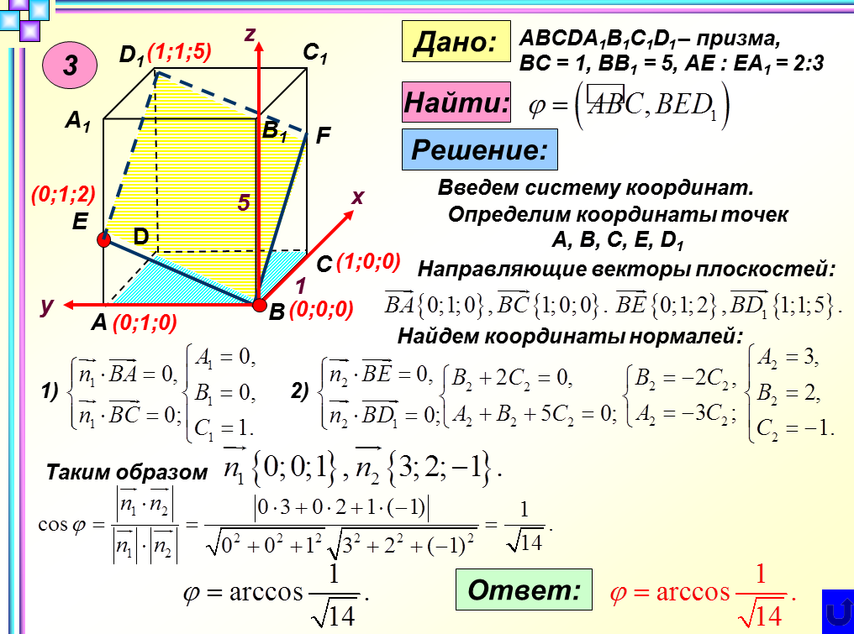

В чем вы видите преимущества каждого из методов решения, а в чем недостатки?

Проведение физминутки
- Двумя пальцами обеих рук помассируйте виски.
- Сложите ладони, интенсивно потрите их (это упражнение способствует мобилизации энергетического потенциала и работы всех внутренних органов, т.к. на ладонях находится много биологически активных зон).

Самостоятельная работа

Задача №1. На ребре СС₁ куба отмечена точка Е так, что Найти угол между прямыми ВЕ и

Задача №2. В правильной шестиугольный призме ABCDEFA'B'C'D'E'F' все ребра равны 1. Найдите угол между прямой AC' и плоскостью ACD'.

Задача №3. В кубе найдите косинус угла между плоскостями и

Самостоятельная работа выполняется группами по 2 человека. После того, как работы будут сданы, демонстрируются слайды с их решениями. По «горячим следам» даются ответы на возникшие в процессе решения вопросы.

Задача№ 1. Решение.
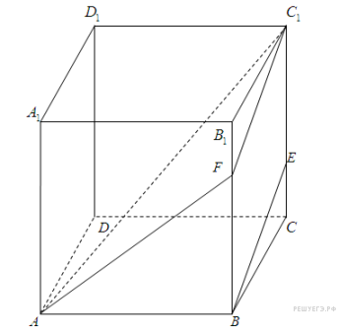Примем ребро куба за . Тогда
Поскольку , получаем: 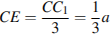 и 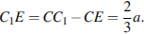
Проведем через точку прямую, параллельную . Она пересекает ребро в точке , причем треугольники и равны. Искомый угол равен углу (или смежному с ним).
В прямоугольном треугольнике с прямым углом

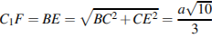
В прямоугольном треугольнике с прямым углом

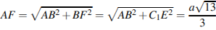
В треугольнике

откуда

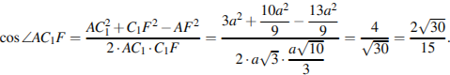
Тогда 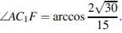
Ответ может быть представлен и в другом виде: 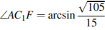 или 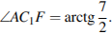
Ответ: 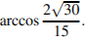

Решим задачу методом координат. Совместим начало отсчета с точкой D,а оси направим вдоль ребер куба. Тогда координаты точек А( а,0,0), С₁ (0,а,а) , В(а,а,0), Е(0,а,1/3а). Координаты направляющих векторов АС₁{-а,а,а}, ВЕ {-а,0,1/3а}. Тогда косинус искомого угла равен:

|a²+0+$\frac{1}{3}$a²| / a$\sqrt{3}$a$\sqrt{\frac{10}{9}}$= 2$\frac{\sqrt{30}}{15}$

Ответ:

Задача 2. Решение.
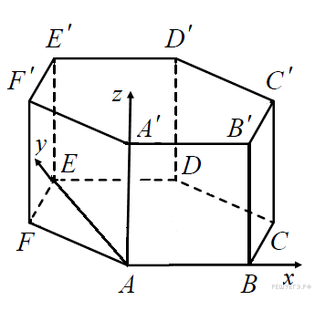Введем прямоугольную систему координат, как показано на рисунке. В этой системе координат:

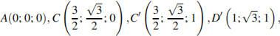 откуда 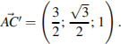

Плоскость проходит через начало координат, ее уравнение имеет вид Для координат точек и имеем систему уравнений:

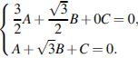

Не теряя общности, положим тогда Уравнение плоскости : вектор нормали к ней Тогда искомый угол между прямой и плоскостью равен

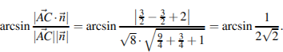
Ответ: 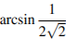

Приведем другое решение.
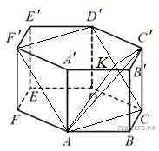 — искомый, так как это угол между прямой и ее проекцией так как в силу того, что и
Рассмотрим 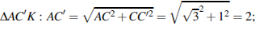
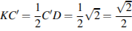 (т. к. — диагональ квадрата )
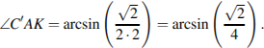
Ответ: 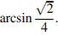

Задача №3.Решение.
Пусть точка — центр куба, а — середина а — средняя линия треугольника , поэтому Треугольник — равносторонний, следовательно, искомый угол равен углу

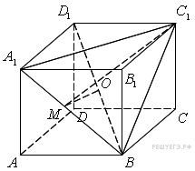
Примем длины ребер куба за . Найдем стороны треугольника Из треугольника находим 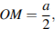из равностороннего треугольника находим

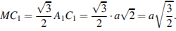
поскольку — середина диагонали то 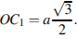 Теперь применим к треугольнику теорему косинусов:
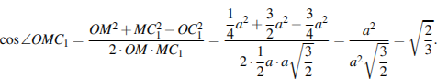
Ответ:

Рефлексия:
1.Справились ли вы с заданиями самостоятельной работы?
2.Какая из задач вызвала наибольшие трудности и почему?
3.Как вы оцениваете свои шансы в решении заданий С2 ЕГЭ?
4.Над чем и как необходимо работать для достижения максимально возможного для вас результата в этой области?

Домашнее задание: решение тренировочных заданий С2 ЕГЭ 2014 (МИОО)

Литература и ЭОРы:

- Геометрия, 10-11: Учеб для общеобразоват. учреждений / Л.С.Атанасян, В.Ф. Бутузов, С.Б. Кадомцев и др.-М.: Просвещение, 2012.
- А.А Прокофьев, А.Г. Корянов . Математика. Подготовка к ЕГЭ. Задание С2. Многогранники: Типы задач и методы их решения-М.: Легион, 2013
3.Сборники для подготовки к ЕГЭ под редакцией А.Л. Семенова, И.В. Ященко

4. festival.1september.ru
- http://reshuege.ru/test?a=catlistwstat
- http://alexlarin.net/

